1：10个命运如何解锁问题
前面六个命运是根据当前等级进行解锁（50,55,60,65,70,75）
命运7是高级捐献进行解锁
命运8是获得称号神魔之体LV10小退解锁
命运9是获得称号吞噬之力MAX小退解锁
命运10是获得称号世界树的信仰MAX小退解锁

2：关于命运洗练问题
可通过F10人物装备栏命运按钮进行洗练，如不满意随机命运属性可在二大陆自选命运NPC消耗100次洗练次数直接进行选择神级命运。

3：关于神之命运NPC和自选命运NPC的区分
3.1 自选命运
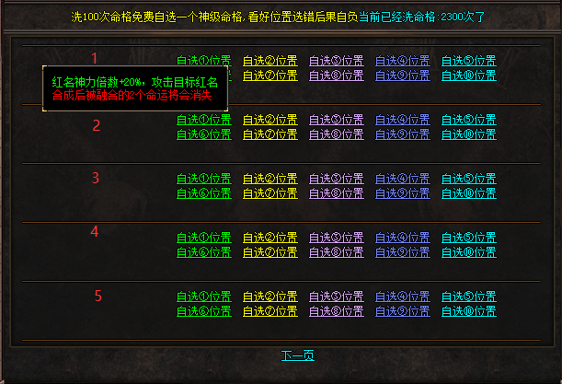
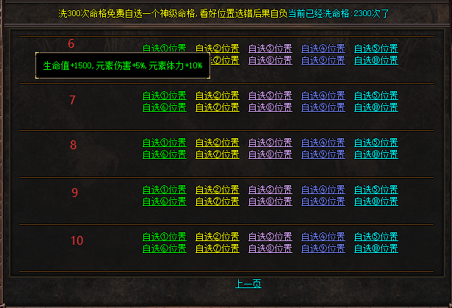
左边的命运都是不一样的，总共十个命运分两页显示，右边自选位置是选择对应的命运到角色自身的命运位置，每次选择消耗100次洗练次数，看好位置选择如选错后果自负。
3.2神之命运
随机洗练的命运进行合成，合成之前的两个命运会删除（合成的命运可通过F10人物装备栏命运按钮进行查看）
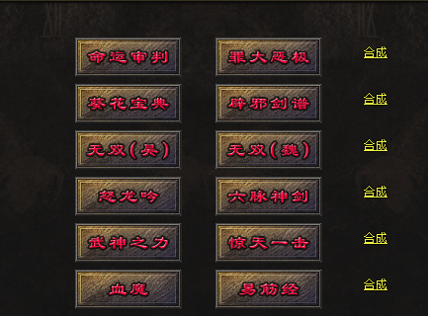
4：命运简述
简单一点解释就是你在自己装备栏洗练的命运可以在神之命运NPC进行合成，也可以直接在自选命运NPC直接选择命运。

